Lab 1 : Serveur DHCP (25 points 9%)

Mathis Douangpanya 6229633

**Liens intéressants :**

[**https://linux.die.net/man/5/dhcpd.conf**](https://linux.die.net/man/5/dhcpd.conf)

[**https://www.manageengine.com/dns-dhcp-ipam/help/managing-dhcp-clients-with-client-classes-in-ddi.html**](https://www.manageengine.com/dns-dhcp-ipam/help/managing-dhcp-clients-with-client-classes-in-ddi.html)

**Question 1:** Installer le serveur DHCP dans zeus?

**Solution:**

**apt install isc-dhcp-server**

**Question 2:** Dans quel fichier il faut spécifier que le serveur doit écouter sur les interfaces **bond0 et enp0s10**?

**Solution:**

**/etc/default/isc-dhcp-server**

**INTERFACES="bond0 enp0s10"**

**Question 3:** Quelle commande vous permet d'arrêter, démarrer et voir le status du service dhcp ?

**solution**

**systemctl stop isc-dhcp-server**

**systemctl start isc-dhcp-server**

**systemctl status isc-dhcp-server**

**Question 4:** Quelle commande vous permet de détecter et de voir les erreurs de configuration ?

**solution**

**journalctl -xeu isc-dhcp-server**

**Question 5:** Dans quel fichier se trouve la configuration du serveur DHCP?

**solution:**

**/etc/dhcp/dhcpd.conf**

**Question 6:** Pour vérifier le fichier de configuration ?

**solution:**

**dhcpd -t /etc/dhcp/dhcpd.conf**

**Question 7 (4 points):** Appliquer et **expliquez** les paramètres de cette configuration?

**Solution:**

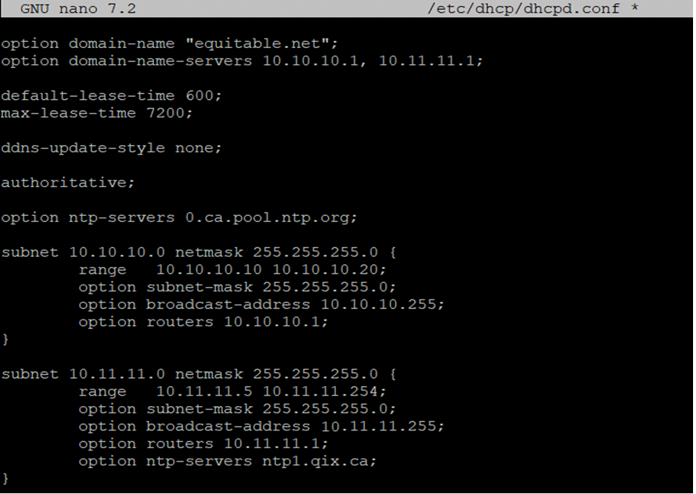

* **option domain-name "equitable.net";**

→ Définit le nom de domaine attribué aux clients DHCP.

* **option domain-name-servers 10.10.10.1, 10.11.11.1;**

→ Spécifie les serveurs DNS à utiliser pour la résolution de noms.

* **default-lease-time 600;**

→ Définit la durée par défaut d’un bail DHCP en secondes (ici 10 minutes).

* **max-lease-time 7200;**

→ Définit la durée maximale d’un bail DHCP (ici 2 heures).

* **ddns-update-style none;**

→ Désactive la mise à jour dynamique des DNS.

* **authoritative;**

→ Indique que ce serveur DHCP est l’autorité principale sur ce réseau.

* **option ntp-servers 0.ca.pool.ntp.org;**

→ Définit le serveur NTP pour la synchronisation de l’heure des clients

**--CONFIGURATION DES SOUS RÉSEAUX--(même chose pour 10.11.11.10)**

* **subnet 10.10.10.0 netmask 255.255.255.0 {**
* → Définit un sous-réseau avec son masque de sous-réseau.
* **range 10.10.10.10 10.10.10.20;**

→ Spécifie la plage d’adresses IP attribuables aux clients DHCP.

* **option subnet-mask 255.255.255.0;**

→ Définit le masque de sous-réseau.

* **option broadcast-address 10.10.10.255;**

→ Définit l’adresse de diffusion (broadcast) pour ce sous-réseau.

* **option routers 10.10.10.1;**

→ Définit l’adresse IP de la passerelle (routeur) par défaut.

**Question 8 (2 points):** Quelle est la différence entre déclarer les options, exemple ntp-servers avant la déclaration du sous-réseau, et mettre les options dans la déclaration du sous-réseau ?

**Solution:**

Déclarer une option avant la définition des sous-réseaux l’applique globalement à tous les sous-réseaux du serveur DHCP. Par exemple, si l’option ntp-servers est placé avant les sous-réseaux, tous les clients recevront ce serveur NTP.

En revanche, si une option est définie à l’intérieur d’un sous-réseau, elle s’applique uniquement aux clients de ce sous-réseau. Cela permet d’avoir des configurations spécifiques par sous-réseau.

Exemple :

* option ntp-servers 0.ca.pool.ntp.org; (global → tous les sous-réseaux)
* option ntp-servers ntpl.qix.ca; (dans un sous-réseau → remplace l’option globale pour ce sous-réseau)

Ainsi, la déclaration globale est utile pour des valeurs communes, tandis que la déclaration locale permet d’adapter la configuration aux besoins de chaque sous-réseau.

**Question 9 (2 points):** Quelles sont les commandes de Linux et Windows qui permettent à une station (hera, poseidon) d’annuler un bail dhcp et de demander une adresse ip?

**Solution:**

**Linux :**

* Annuler le bail DHCP :

dhclient –r enp0s3

* Demander une nouvelle adresse IP :

Dhclient enp0s3

**Windows :**

* Annuler le bail DHCP :

ipconfig /release

* Demander une nouvelle adresse IP :

ipconfig /renew

**Question 10 (2 points):** Pourquoi dans le fichier **dhcpd.conf** certaines options commencent par le mot clé « **option**» et d’autres non?

**Solution:**

Dans le fichier dhcpd.conf, les paramètres qui commencent par option sont ceux envoyés aux clients DHCP. Par exemple, option domain-name ou option ntp-servers permettent de donner aux appareils des informations comme le nom de domaine, les serveurs DNS ou NTP.

Les paramètres sans option, comme subnet, range, authoritative, ou default-lease-time, servent à configurer le serveur DHCP lui-même. Ils indiquent comment il doit attribuer les adresses IP et gérer les réseaux.

En résumé, les commandes avec option sont pour les clients, et celles sans option concernent le serveur DHCP.

**Question 11 (3 points):** Configurer une réservation d’adresse ip par MAC pour poseidon **10.11.11.3**?

**Solution:**

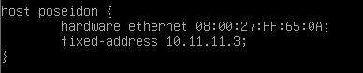

**Question 12 (5 points):** Nous avons 5 Imprimantes dans le réseau privé dont les adresses MAC commencent par 00:14:22. Configurer le serveur DHCP pour qu’il :

* Leur attribue les adresses IP : 10.10.10.200 à 10.10.10.204
* Utiliser leurs serveur DNS: 8.8.8.8
* Utiliser le serveur NTP: ca.pool.ntp.org

Donner les captures de votre fichier de configuration et expliquez les paramètres de votre configuration. (aide : pool, class dhcp, deny members, allow members)

**Solution:**

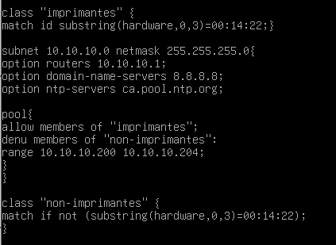

**Classes "imprimantes" et "non-imprimantes":**

* La directive class "imprimantes" définit un groupe d'appareils (ici, des imprimantes) en fonction de leur adresse MAC.
* La condition match if substring(hardware,0,3)=00:14:22; signifie que tout appareil dont l'adresse MAC commence par 00:14:22 sera identifié comme une imprimante.
* De même, la classe non-imprimantes regroupe tous les appareils dont l'adresse MAC ne correspond pas à cette condition (match if not).

**Sous-réseau et options DHCP:**

* La configuration définit un sous-réseau 10.10.10.0 avec un masque 255.255.255.0.
* option routers 10.10.10.1; désigne l'adresse IP de la passerelle par défaut pour ce sous-réseau.
* option domain-name-servers 8.8.8.8; spécifie le serveur DNS utilisé (Google DNS ici).
* option ntp-servers ca.pool.ntp.org; définit le serveur de temps NTP.

**Pool d'adresses et attribution des IP:**

* Le bloc pool permet d’attribuer des adresses IP dynamiques aux clients selon leur appartenance à une classe.
* allow members of "imprimantes"; signifie que seules les imprimantes identifiées recevront des adresses IP dans la plage définie.
* deny members of "non-imprimantes"; empêche tous les autres appareils (non-imprimantes) d'obtenir une adresse IP dans ce pool.
* range 10.10.10.200 10.10.10.204; définit les adresses IP disponibles pour les imprimantes.

**Question 13 (3 points):** Donner les commandes pour afficher les baux (*leases*) attribués par le serveur et dans quel fichier se trouvent ces informations?

**Solution:**

* Sous Linux : /var/lib/dhcp/dhcpd.leases
* Sous Windows : Stocké dans la base de données du serveur DHCP (%SystemRoot%\System32\dhcp\dhcp.mdb mais doit être consulté avec l'interface DHCP ou PowerShell).
* Linux: cat /var/lib/dhcp/dhcpd.leases ou tail -f /var/lib/dhcp/dhcpd.leases
* Windows: Get-DhcpServerv4Lease -ScopeId 10.10.10.0

**Question 14 (2 points):** Donner les étapes pour supprimer une attribution d’adresse IP (*lease*) faite à un client ? tester avec hera1 et donner les captures d’écran.

**Solution:**

**1. Trouver l'adresse IP attribuée à "hera1"**

* Chercher l'entrée de hera1 dans le fichier des baux DHCP :

grep hera1 /var/lib/dhcp/dhcpd.leases

**2. Supprimer l'entrée du bail DHCP**

* Ouvrir le fichier des baux :

nano /var/lib/dhcp/dhcpd.leases

* Rechercher l’entrée associée à hera1 et la supprimer manuellement.

**3. Redémarrer le service DHCP pour appliquer les changements**

* Redémarrer le service DHCP pour que la suppression prenne effet :

systemctl restart isc-dhcp-server

**4. Forcer le client "hera1" à renouveler son adresse IP**

* Sur la machine hera1, libérer l’adresse actuelle :

dhclient -r

* Redemander une nouvelle adresse IP :

dhclient

**Question 15 (2 points):** Appliquez ces étapes et expliquez leurs objectifs:

* Dans le fichier de conf /etc/dhcp/dhcpd.conf, ajoutez :

**log-facility local7;**

* Créer le fichier

**touch /var/log/dhcpd.log**

**chown root:adm /var/log/dhcpd.log**

**chmod 0640 /var/log/dhcpd.log**

* Installer le service rsyslog

**apt install rsyslog**

* Puis ajouter ceci dans le fichier /etc/rsyslog.d/50-default.conf :

**local7.* /var/log/dhcpd.log**

* Redémarrer les services pour prendre en charge ces modification :

**systemctl restart isc-dhcp-server.service**

**systemctl restart rsyslog.service**

**Solution:**

* **Ajout de log-facility local7; dans /etc/dhcp/dhcpd.conf**

Cette directive configure le serveur DHCP pour qu’il envoie ses logs vers la facilité de journalisation local7 du système.

* **Création du fichier /var/log/dhcpd.log et définition des permissions**

touch /var/log/dhcpd.log : Crée un fichier vide pour stocker les logs DHCP.

chown root:adm /var/log/dhcpd.log : Définit les permissions de propriété

pour que root en soit le propriétaire et que le groupe adm puisse y accéder.

chmod 0640 /var/log/dhcpd.log : Définit les permissions de lecture

écriture pour root et lecture seule pour le groupe adm.

* **Installation du service rsyslog**

apt install rsyslog : Installe le service rsyslog, qui est responsable de la gestion des logs du système et des applications.

* **Ajout d’une règle dans /etc/rsyslog.d/50-default.conf**

local7.* /var/log/dhcpd.log : Configure rsyslog pour rediriger tous les logs envoyés à local7 vers /var/log/dhcpd.log.

* **Redémarrage des services DHCP et rsyslog**

systemctl restart isc-dhcp-server.service : Redémarre le serveur DHCP pour appliquer la modification du fichier de configuration.

systemctl restart rsyslog.service : Redémarre le service rsyslog pour prendre en compte la nouvelle règle de journalisation.